**FORMATO PARA EL DESARROLLO DE COMPONENTE FORMATIVO**

|  |  |
| --- | --- |
| PROGRAMA DE FORMACIÓN | Operaciones comerciales en Retail |

|  |  |  |  |
| --- | --- | --- | --- |
| COMPETENCIA | 210601020 - Atender clientes de acuerdo con el procedimiento de servicio y la normativa. | RESULTADOS DE APRENDIZAJE | 210601020-01 Prestar el servicio al cliente teniendo en cuenta protocolos de la organización.  210601020-02 Validar satisfacción del cliente según protocolos de la organización. |

|  |  |
| --- | --- |
| NÚMERO DEL COMPONENTE FORMATIVO | 005 |
| NOMBRE DEL COMPONENTE FORMATIVO | Atención al Cliente en el Retail |
| BREVE DESCRIPCIÓN | El propósito de este componente de formación es ayudar a los aprendices a desarrollar una excelente Atención al Cliente teniendo en cuenta que es muy importante en el mercado y de su buena atención depende la fidelización y aumento de la clientela. |
| PALABRAS CLAVE | Cliente, atención, servicio, protocolo, satisfacción. |

|  |  |
| --- | --- |
| ÁREA OCUPACIONAL | 6 - Ventas y servicios |
| IDIOMA | Español |

1. **TABLA DE CONTENIDO:**

**Introducción**

**1. Definiciones en el Retail**

**2. Atender al cliente en el Retail**

2.1 Conocer al cliente

2.2 Clasificación de los clientes

2.3 Necesidades, deseos y demanda de los clientes

2.4 Momentos de verdad con el cliente

2.5 Contingencias

**3. Técnicas de servicio al cliente**

3.1 Comunicación asertiva

3.2 Comunicación verbal y no verbal

3.3 Pautas de actuación

3.4 Ciclo de servicio

3.5 Triángulo de servicio

**4. Protocolos de la organización**

4.1 Protocolo de atención

4.2 Etiqueta y normas de cortesía

**5. Satisfacción del cliente**

5.1 Trazabilidad del servicio

5.2 Tipos de herramientas de evaluación de satisfacción del cliente

5.3 Trámite de PQRS

* 1. Registro de la información

1. **DESARROLLO DE CONTENIDO:**

**Introducción**

Una adecuada atención al cliente es muy importante en el mercado y de su buena atención depende la fidelización y aumento de la clientela, para comenzar a profundizar en este interesante tema le invitamos a ver el siguiente video:

**1. Definiciones en el Retail**

En este proceso de aprendizaje, en torno a la atención al cliente es bueno precisar y/o recordar ciertos conceptos que nos servirán de insumo para el desarrollo temático.

**Mercadeo Mix**

En la dinámica del mercado, el Mercadeo Mix o mezcla, tiene como objetivo analizar la conducta de los consumidores, clientes, usuarios y compradores lo cual genera acciones de satisfacción a sus necesidades basándose en cuatro componentes principales, también conocidos como **las 4P: Plaza, Producto, Precio y Promoción,** las cuales veremos a continuación:



Pantallazo que se cambia.

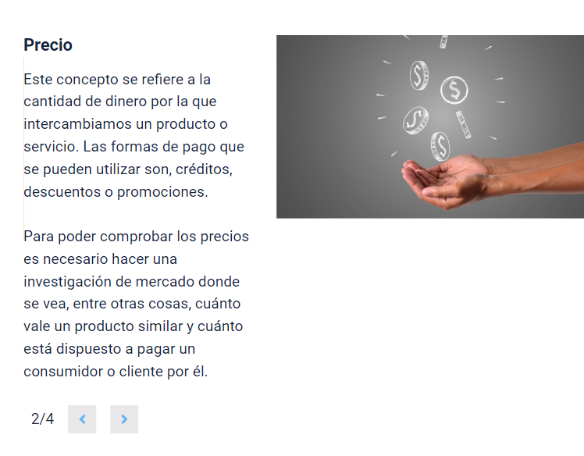

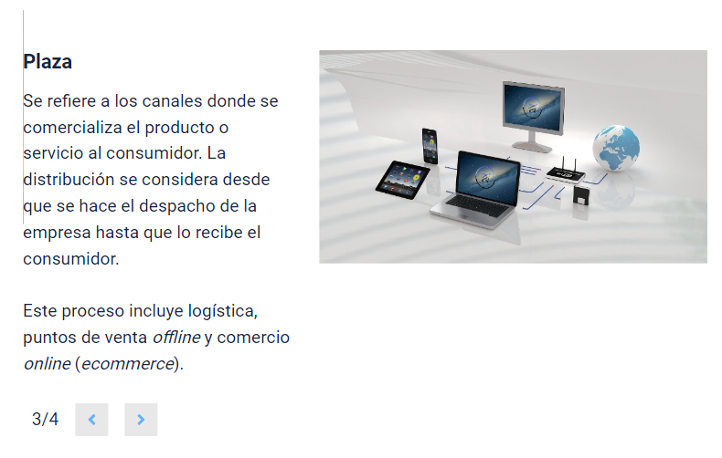

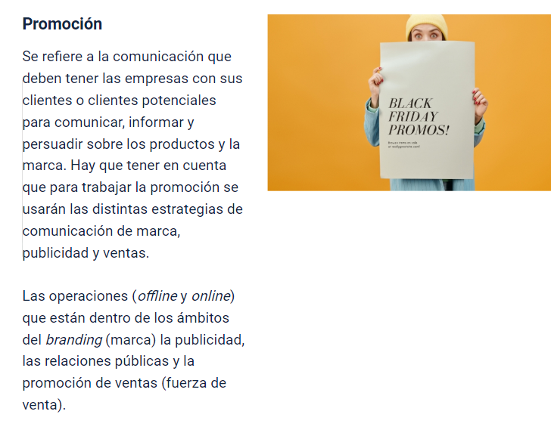

**Retail**

Se refiere a la venta al por menor o comercio minorista. Con este concepto se busca la finalidad de agrupar a grandes empresas que se dedican a la venta de productos y servicios a gran escala a sectores concretos, con el tipo de especialización según el tipo de formato comercial.

Retail se refiere al término de la lengua inglesa que se emplea para nombrar a la venta minorista y la comercialización de [productos](https://definicion.de/producto/) al por menor, como tiendas de barrio, supermercados, hipermercados y tiendas de descuento duro. Estas tiendas especializadas ofrecen productos como calzado, libros, ropa, accesorios, relojerías, banca, entre otras.

**Omnicanalidad**

Es una estrategia de Mercadeo que busca ofrecer una experiencia única e interconectada a los clientes a través del diálogo y alineación de canales online y offline. También se refiere a la integración que haces de todos los canales de comunicación, de ventas o de mercadeo existentes en tu mercado (Facebook, WhatsApp, Instagram, correo electrónico, sitio web, blog, entre otros)

**2. Atender al cliente en el Retail**

Para una correcta atención del cliente, es necesario tener claro:

* El conocimiento del cliente.
* La clasificación de los clientes.
* Necesidades, deseos y demanda de los clientes.
* Momentos de verdad con el cliente.
* Contingencias.

Conozcamos más sobre cada una de ellas.

**2.1 Conocer al cliente**

El concepto de cliente tiene un gran universo, permite plantear diferentes significados de cliente desde las distintas funciones de la empresa. Se puede considerar que la definición de cliente desde el punto de vista integral de la empresa es: el que constituye el eje principal de toda la actividad de la empresa, por lo que es la receptora final de todos los esfuerzos de esta última como organización.

Se hace necesario para conocer al cliente, analizar el papel que cada persona juega en un proceso de compra, para así diferenciar los siguientes tipos de cliente:



**2.2 Clasificación de los clientes**

Cada cliente es diferente y las relaciones que se establecen entre la empresa y los mismos dependen además de los objetivos y la forma de proceder de la empresa, así como del tipo de cliente.

El mercado clasifica los distintos tipos de clientes bajo los criterios que tienen que ver con la relación cliente-empresa. Por ejemplo, según su personalidad, el cliente puede ser:

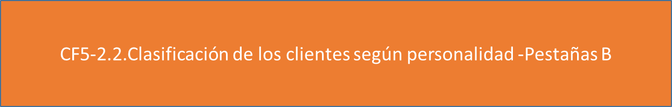

Esta clasificación de los clientes es específica para cada caso en función de la personalidad de cada uno, pero hay que tener claro que hay que utilizar las habilidades sociales como la empatía y asertividad; y en todo caso comportarse con respeto al tratar con cada uno nos darán el éxito en la atención.

**2.3 Necesidades, deseos y demanda de los clientes**

¿Qué estimula a un cliente a querer un determinado servicio?

¿Qué inspira al cliente a adquirirlo de un determinado proveedor?

Cada cliente tiene sus propias expectativas, pero estas son función de una amplia variedad de factores internos y externos. Veamos a continuación:



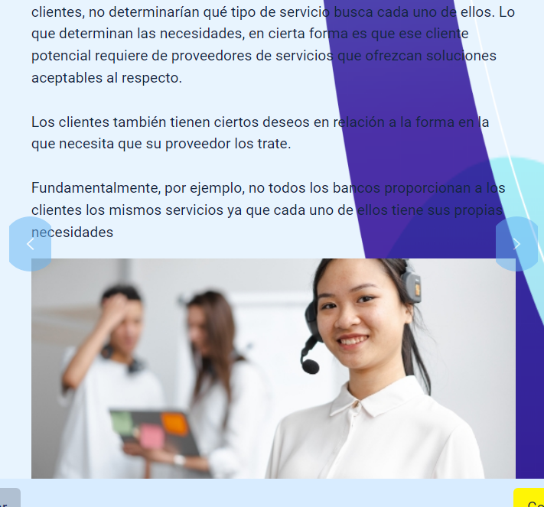

**2.4 Momentos de verdad con el cliente**

Los momentos de verdad son los instantes en los que los clientes y los proveedores se enfrentan.

Y en el servicio al cliente son la secuencia de experiencias buenas y malas que los clientes pasan con una empresa al satisfacer una necesidad. Para una empresa, lo más relevante es el manejo que deben tener los empleados con los clientes. Hay que tener en cuenta que el trato debe ser cuidadoso, donde la prioridad son las necesidades emocionales.

Es una gran oportunidad para la empresa hacer calificar al cliente los productos y servicios que estos reciben o se le ofrecen. En este sentido todo está en manos de la respuesta que de la empresa y de la rapidez para actuar ante cualquier imprevisto.

Las expectativas de los consumidores comienzan muy altas, por lo que los empleados deben asegurarse de que obtengan lo que necesitan y de la mejor forma posible.

**2.5 Contingencias**

Las empresas necesitan planificar lo inesperado para darle solución. Los planes de contingencia son la preparación para cualquier cosa que pueda suceder fuera de las operaciones diarias normales.



Ninguna empresa quiere pensar en que ocurran estos escenarios y es muy posible que sucedan, por eso es importante tener un plan establecido. Ten en cuenta lo siguiente:



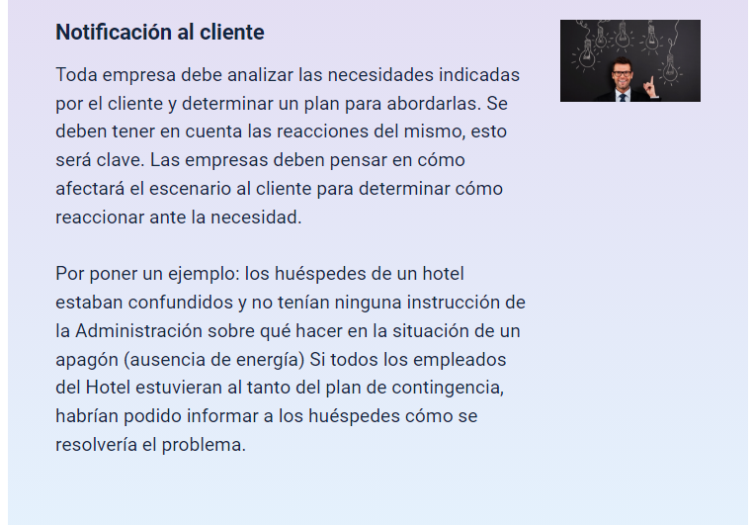

Los planes de contingencia se deben preparar para saber cómo reaccionar ante cualquier situación inesperada. Las organizaciones deben determinar las situaciones que pueden ocurrir y planificar cómo comunicarse, es necesario también, encontrar soluciones temporales para ayudar a evitar futuros problemas con los clientes.

**3. Técnicas de servicio al cliente**

Ahora veamos diferentes técnicas y conceptos, que debemos conocer y aplicar para una asertiva atención al cliente:

**3.1 Comunicación asertiva**

Históricamente el hombre ha sido un ser social y necesita comunicarse, porque es importante relacionarse con los demás. La comunicación es un acto que el individuo establece con otro, este contacto le permite informar.

Es importante decir que uno de los aspectos más importantes es la comunicación asertiva cuyo objetivo es poder expresarse de manera respetuosa, sincera, sencilla y exponiendo lo que uno quiere, para que esto se cumpla es necesario tener la habilidad de hacerlo sin hacer daño a nadie.

**Características de la comunicación asertiva:**

* Trata de mostrar los deseos o necesidades que una persona anhela, pero siempre de manera educada y honesta.
* Se deben evitar los reproches personales, los ataques constantes o recurrir a informaciones hirientes que desacrediten a un individuo.
* No es una comunicación pasiva o que impida exponer lo que verdaderamente se desea. La diferencia en este tipo de comunicación es que se expresa con honestidad, respeto y escogiendo las palabras más adecuadas para no generar conflicto.
* Busca el equilibrio para manifestar la opinión que uno tiene sin menospreciar a los demás.

## **Técnicas de la comunicación asertiva:**

Teniendo en cuenta la importancia de la comunicación asertiva, se enumeran algunas técnicas para mejorarla, pueden ser especialmente útiles en el trabajo:

* La escucha activa es muy importante para atender la información y el mensaje que nos transmite la persona con la que se está conversando.
* Es muy importante hablar en primera persona para exponer lo que uno siente, esto evita echar la culpa de manera constante a alguien, sin asumir también las responsabilidades propias.
* Nos debemos comunicar sin exponer juicios de valor. No se recomienda en ninguna circunstancia juzgar ni señalar a alguien, ya que eso impide que se pueda poner en práctica una comunicación asertiva.
* Debe argumentar en lugar de exigir o reclamar en primera instancia. Es muy importante exponer las razones, motivos y argumentos que den valor a la comunicación.

**3.2 Comunicación verbal y no verbal**

Para hablar de comunicación verbal y no verbal se hace necesario repasar el proceso de comunicación, recordando sus elementos:

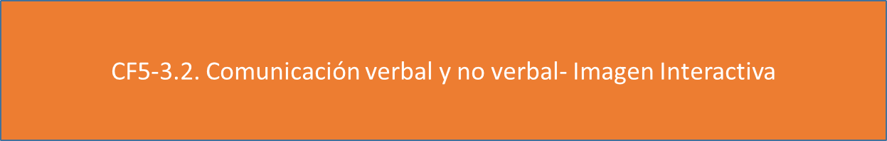

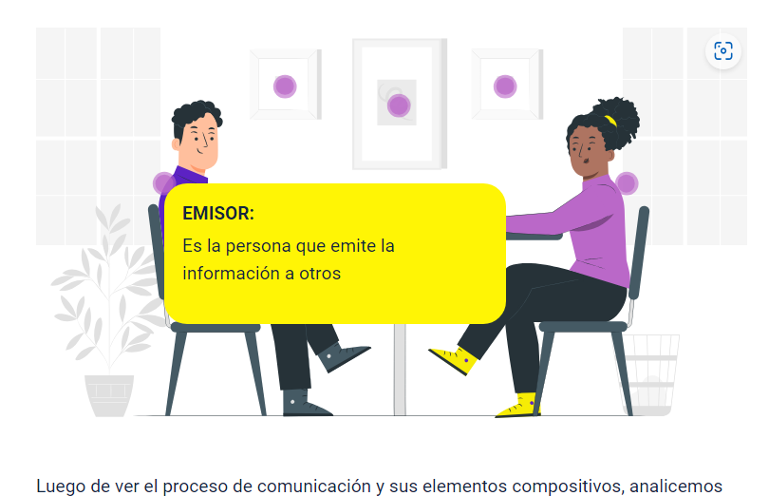

Luego de ver el proceso de comunicación y sus elementos compositivos, analicemos las categorías de la comunicación humana, las cuales se dividen en dos:

**Comunicación verbal:** es en la que interviene la utilización de la palabra y se divide en:

• Oral.

• Escrita.



**Comunicación no verbal:** se considera que el 55% de nuestra comunicación es gestual, en este tipo de comunicación se utilizan los gestos, el contacto visual, la postura del cuerpo, el movimiento de las manos, esta comunicación es efectiva cuando los mensajes verbales y no verbales coinciden.

**3.3 Pautas de actuación**

Es muy importante que a la hora de atender una llamada entrante o de actuar ante la generación de un requerimiento, es necesario tener presentes las siguientes pautas de actuación y actuar de acuerdo con ellas:

**1.** Se requiere en las pautas de actuación atender siempre la llamada de forma relajada sin perder la calma y transmitiendo seguridad y confianza a la persona usuaria del servicio.

**2.** Tener en cuenta siempre los protocolos de presentación y despedida que existan en la empresa.

**3.** Aplicar los protocolos de actuación y de atención de llamadas adecuadamente.

**4.** Pensar y actuar con rapidez sin tomar decisiones de manera precipitada y que por consiguiente puedan resultar inoportunas o inadecuadas.

**5.** Los criterios de selección y utilización de las pautas de actuación deben hacerse con lógica y responsabilidad.

**6.** En el uso de las pautas de actuación se debe ser cercano, afectuoso y tranquilizador en el trato.

Teniendo en cuenta las pautas, resulta muy importante actuar de acuerdo con las técnicas y habilidades de carácter comunicativo y adecuado, utilizando el mensaje con las características y necesidades de la persona usuaria y de la situación entre sí.

**3.4 Ciclo de servicio**

Es una herramienta muy efectiva para la Gerencia del Servicio, esta refleja un proceso ordenado de todos los contactos que tiene el cliente con la organización, lo cual se manifiesta con la satisfacción en la prestación del servicio o la insatisfacción del servicio prestado.

Cuando pensamos en los ciclos del servicio nos ponemos en los zapatos del cliente y podemos percibir la calidad de servicio que este recibe. Cada momento de verdad se puede representar gráficamente y la responsabilidad del ciclo del servicio le corresponde a los empleados y directivos encargados de la prestación del servicio. Veamos un ejemplo de un ciclo basado en la calidad del servicio:



**3.5 Triángulo de servicio**

El cliente es el eslabón más importante del triángulo del servicio, las estrategias y los actores de la empresa deben girar en torno a las motivaciones y necesidades del cliente.

Las tácticas que cada empresa fija deben ser estratégicas para poder cumplir con el propósito y razón de ser de la empresa. Esto garantiza que se prestará un servicio de calidad.

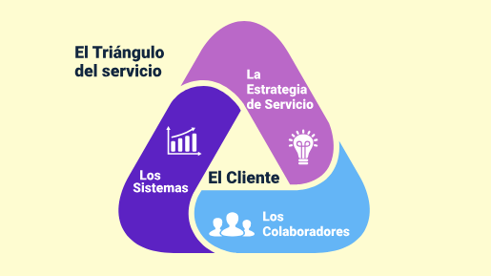

Los colaboradoresde la empresa son los que deben conocer, entender y aplicar la promesa de servicio al cliente, ellos son los que tienen el contacto directo con el usuario o cliente y deben estar capacitados en atención al cliente con el fin de ofrecer un servicio de calidad.

Las herramientas de los sistemas físicos y técnicos que tienen los empleados para prestar el servicio deben ser fáciles de manejar tanto para el colaborador como para el cliente.

**4. Protocolos de la organización**

El protocolo, al tratarse de un conjunto de reglas de cortesía y urbanidad, establecidas para cualquier tipo de ceremonia, abarca los distintos tipos de actos que se pueden organizar, como son los actos oficiales, regidos por el protocolo institucional; los actos del entorno laboral, regidos por el protocolo empresarial; y los actos que relacionan distintos países con culturas diversas, regidos por el protocolo internacional.

Todos ellos tienen unas normas comunes, basadas en los usos y costumbres y luego, tienen unas normas específicas según el tipo de protocolo que sea, teniendo las siguientes precisiones:

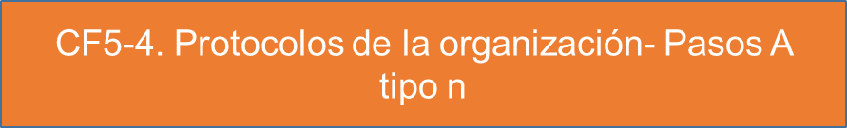

A la hora de formalizar dichas relaciones y eventos, es importante conocer el protocolo, es decir, el código que regula y facilita la interrelación.

La cortesía, parte fundamental del protocolo, es indispensable en el ámbito empresarial. Es importante tratar con educación tanto a compañeros, como superiores o subordinados y mantener un respeto por las jerarquías. En el entorno empresarial o laboral, cada rango está claramente diferenciado y es fundamental que cada uno conozca su posición y la haga respetar, a la vez que reconozca la posición de los demás y la respete.

Podemos así concluir que:

Protocolo es la comunicación no verbal de una institución, es la forma que tiene de comunicarse una institución con la sociedad, es decir, la manera que tiene de indicar qué es lo que quiere hacer y el por qué.

Las relaciones son cada vez más comunes y numerosas, tanto las que mantienen los trabajadores de una misma empresa entre ellos, como las relaciones con otras empresas similares como con clientes o proveedores.

Cada vez se organizan más eventos promovidos por empresas, como conferencias, convenciones, congresos, etc.

**Reglas de oro del protocolo empresarial**

El protocolo empresarial tiene una serie de reglas que se deben tener en cuenta y que garantizan una actuación protocolaria satisfactoria:





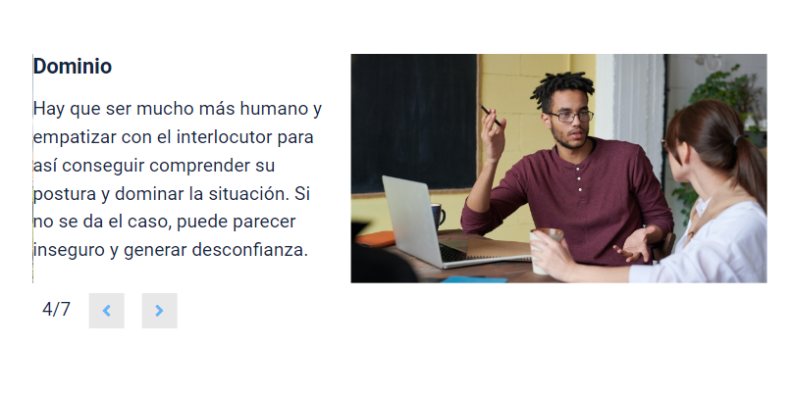

**4.1 Protocolo de atención**

Los protocolos de atención al cliente son la manera de fomentar en la organización la forma de actuar frente al cliente, el protocolo debe ser un documento que unifique los conceptos y criterios que lleven a cada colaborador a respetar y prestar una buena atención al cliente.

La importancia que tiene un protocolo de atención y servicio al cliente es que este documento explica la forma de actuar de los empleados en la atención al cliente o en el proceso de ventas, este documento detalla los procedimientos de interacción con el cliente, también debe contener los planes de contingencia en caso de que deban reaccionar frente a alguna situación que se presente.

Este instrumento es muy importante porque agrupa los criterios y explica el procedimiento que se desea de los colaboradores, la conducta que deben tener con los usuarios o clientes y los procedimientos adecuados con relación a la atención que se quiere brindar en cualquier canal de contacto.

## Las ventajas de tener un protocolo de atención y servicio al cliente, son:

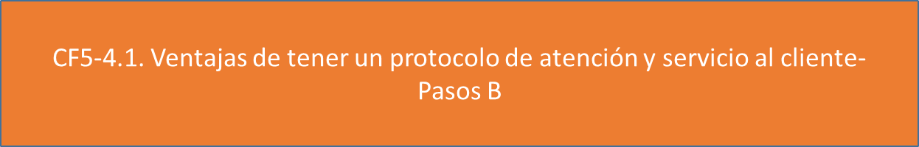

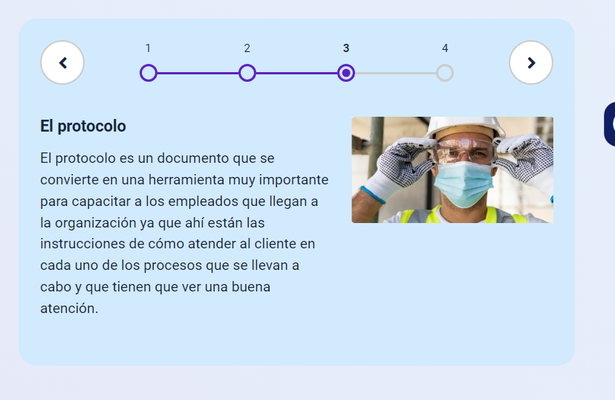

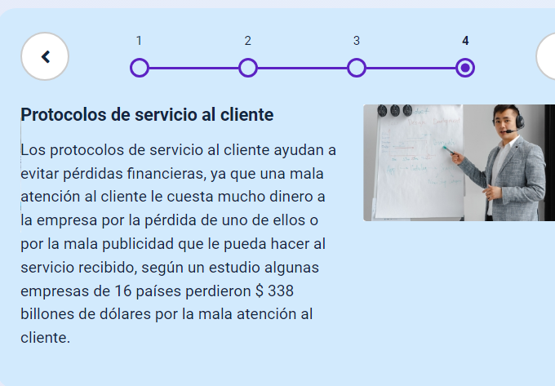

**4.2 Etiqueta y normas de cortesía**

Todas las organizaciones para cumplir con los estándares de calidad deben aplicar la etiqueta, que es una norma que debemos respetar en ciertos lugares, la formalidad de usos, costumbres y estilos, es importante teniendo en cuenta que varían la forma de vestirse, presentarse y comportarse dependiendo de la cultura de cada región o país.

La cortesía es parte fundamental del comportamiento de los seres humanos de buenas costumbres, las normas de cortesía y la etiqueta son un fenómeno cultural donde se expresan las buenas costumbres o reconocimiento de las normas sociales correctas o adecuadas.

Las normas de cortesía cobran importancia debido a que son características que nos identifican como seres humanos, además nos permiten mantener buenas relaciones interpersonales y de convivencia social, como también nos genera un ambiente de respeto entre todos.

Veamos este pequeño decálogo de normas de cortesía que se recomienda usar:

1. Tratar a los demás como quieras ser tratado.

2. Tratar siempre de estar dispuesto a sonreír.

3. Tratar de ser gentil y agradable en el hablar.

4. Tratar de estar atentos y saber escuchar.

5. Tratar de no discutir, sencillamente de opinar y respetar la opinión de los demás.

6. Tratar de cuidar tu puntualidad, es un acto de respeto con el otro.

7. Tratar de ser jovial, colaborador y dinámico.

8. Tratar de guardar para ti tus propias dificultades.

9. Tratar de prometer sólo cuando sepas que puedes cumplir.

10. Tratar de decir por favor y no olvidar dar las gracias.

**5. Satisfacción del cliente**

La responsabilidad de las empresas en la satisfacción del cliente debe ser un objetivo de la calidad total, las organizaciones deben segmentar e identificar su cliente objetivo, esto les permitirá implementar el tipo de gestión determinada para cada negocio determinando políticas y estrategias para cada proceso y la contribución de unas personas específicas.

Para lograr la satisfacción total del cliente es necesario hacer lo siguiente:

1. Siempre hay que identificar las necesidades, deseos y expectativas de los clientes.
2. Planificar el servicio en función de las necesidades, manifestando y exponiendo al cliente las posibilidades existentes que tiene la organización comercial para cubrir sus necesidades y expectativas cumpliendo con los requerimientos exigidos.
3. Se debe prestar el servicio de acuerdo con lo diseñado en función de los requerimientos y con los procesos acordados.
4. Se debe evaluar la prestación del servicio teniendo en cuenta las medidas internas y externas a través de indicadores y parámetros del servicio de calidad.
5. Para las organizaciones es importante tramitar las quejas y los clientes perdidos dando respuesta inmediata a la queja y buscando estrategias para recuperación de clientes prometiéndoles una solución a su insatisfacción.

**La medición de la satisfacción del cliente**

La encuesta es una herramienta muy útil, esta se usa para escuchar la voz del cliente y, por tanto, su opinión respecto al servicio que recibe. Las encuestas pueden ser *cualitativas y cuantitativas.*

**Encuestas cualitativas:**

Información, encuestas e investigaciones cualitativas. Veamos un ejemplo:

De relación*:* son encuestas que se realizan directamente, a través de una entrevista con el cliente. Es el caso de las entrevistas en profundidad, se realizan visitando al cliente en donde él indique.

Pasos para seguir en el caso de dicha entrevista formal con el cliente:

1. Se concierta una entrevista, dando como excusa, por ejemplo, que se está haciendo una auditoría de calidad.
2. Se pregunta al cliente qué quiere que se le pregunte.
3. Se determinan los atributos, pidiendo su valoración. Se señalan los puntos fuertes y débiles y, finalmente, se le pide que otorgue un orden de prioridad.

**Encuestas cuantitativas:**

Este tipo de encuesta está enfocada al análisis de la percepción de un número elevado de clientes, utilizando principalmente encuestas telefónicas o por correo electrónico.

Se debe tener en cuenta para realizar este tipo de encuestas el diseño de las preguntas o afirmaciones que se van a constatar, también es recomendable aplicarla a un número pequeño de clientes como prueba piloto para después verificar si es procedente aplicarla a una muestra significativa de clientes,

Cuando vaya a hacer una entrevista, las preguntas tienen que ser breves y estar redactadas con mucho tacto. La encuesta telefónica tiene la ventaja sobre las encuestas por correo de que el porcentaje de respuestas es muy superior.

**5.1 Trazabilidad del servicio**

#### La trazabilidad del servicio es el seguimiento o sondeo que se hace del producto o servicio según los procedimientos establecidos con el fin de conocer la ubicación y trayectoria del producto o servicio a lo largo de la cadena logística para lo cual se utilizan algunas herramientas, la trazabilidad es la capacidad de reconstruir la historia y recorrido de un producto o servicio.

**Figura 1.** *Trazabilidad*

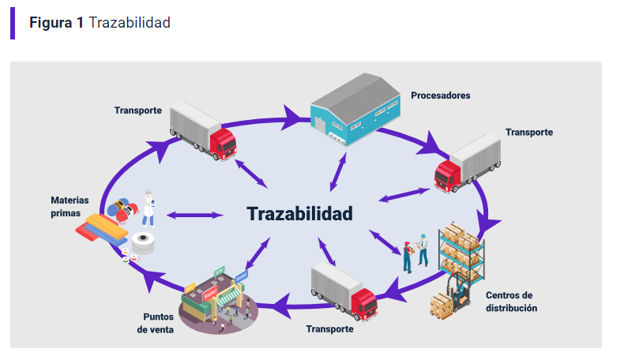

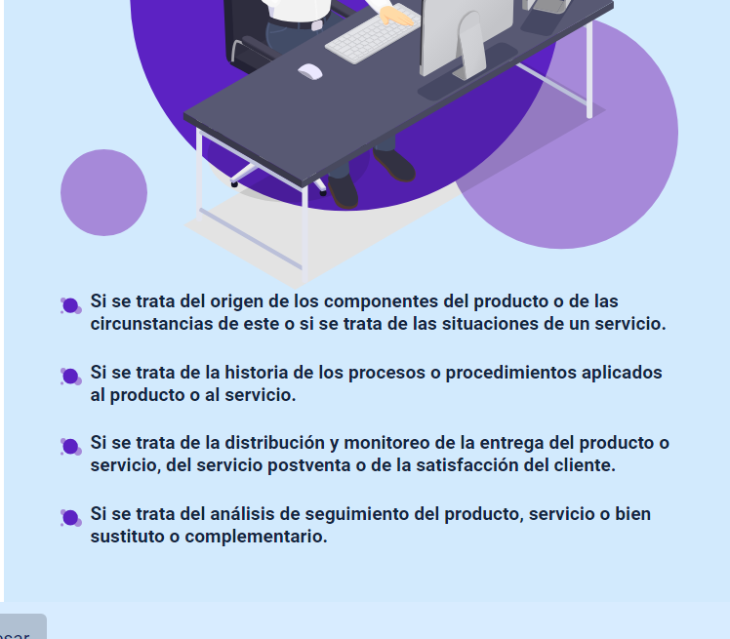

#### 

#### Se debe tener en cuenta lo siguiente:

#### • Si se trata del origen de los componentes del producto o de las circunstancias de este o si se trata de las situaciones de un servicio.

### • Si se trata de la historia de los procesos o procedimientos aplicados al producto o al servicio.

### • Si se trata de la distribución y monitoreo de la entrega del producto o servicio, del servicio postventa o de la satisfacción del cliente.

### • Si se trata del análisis de seguimiento del producto, servicio o bien sustituto o complementario.

### Teniendo en cuenta esta información se hace posible la entrega de productos o servicios a mercados específicos garantizando con certeza el origen y la historia de estos, la trazabilidad se asocia a procesos y procedimientos

### Gracias a la información, es posible entregar productos y servicios definidos a mercados específicos, con la garantía de conocer con certeza el origen y la historia de este. La trazabilidad está asociada, sin duda, a procesos y procedimientos competitivos modernos y a productos y servicios de mayor calidad y valor para el cliente final.

**Fases de la trazabilidad**

Veamos a continuación las tres fases del proceso de trazabilidad:



**5.2 Tipos de herramientas de evaluación de satisfacción del cliente**

Existen infinidad de herramientas para la evaluación de la satisfacción del cliente a continuación, veamos los métodos para medir la satisfacción del cliente, veamos los dos más comunes:

**Estudios de mercado**

Hay que tener en cuenta que para posicionar un producto en el mercado se debe estudiar si hay demanda, existe mucha información sobre estudio de mercado, este estudio cobra importancia porque analiza la satisfacción del cliente ya que permite averiguar si el producto le puede interesar al cliente objetivo, una pregunta que se debe hacer en este estudio es que precio está dispuesto a pagar el cliente o usuario por el producto o servicio.

**Encuestas de satisfacción del cliente**

En la historia reciente las encuestas no son muy bien recibidas ya que, debido a que la norma ISO 9001 obliga a todas las empresas medir la satisfacción del cliente, esto ha obligado a que las empresas envíen por correo la encuesta a los clientes, esta forma de encuesta no es efectiva porque según las estadísticas solamente el 5% de los encuestados responde las preguntas, son efectivas en el sentido que podemos hacer un análisis y darnos cuenta de aspectos que no hemos tenido en cuenta para la satisfacción del cliente. 

Siguiendo las siguientes normas, podemos obtener una buena información en las encuestas:

1. **Realice** una buena segmentación de clientes, es un error enviar la misma encuesta a trabajadores que desempeñan diferentes funciones y no se conocen entre ellos, es importante elaborar diferentes encuestas teniendo en cuenta el tamaño de la empresa, no las envié a la vez, hay que tomarse el tiempo y hacerlo por separado.
2. **Cree** una segmentación por departamentos ya que pueden salir preguntas por cada uno de ellos, las probabilidades de que no contesten las encuestas son grandes ya que si se asigna a una sola persona que vaya a cada uno de los departamentos no esté dispuesta a ir por toda la empresa y no se sacaría una buena muestra, además las posibilidades de que se pierda el documento por el camino son elevadas, lo recomendable es que se asigne a una persona por departamento para la aplicación de la encuesta.
3. **Primero se deben hacer preguntas generales**, en las siguientes encuestas profundice en los temas que provocaron diferencias en la opinión, si después de aplicar la primera encuesta obtiene una buena puntuación no hace falta realizar otra.
4. **Haga** encuestas telefónicas siempre que pueda y tenga los medios adecuados. Los usuarios o clientes siempre estarán más dispuestos a contestar a una persona que a un frío papel.

**5.3 Trámite de PQRS**

Hablar de PQRS es hacer referencia al Sistema de atención de Peticiones, Quejas, Reclamos y Sugerencias. Todas las organizaciones tienen este proceso independientemente de su tamaño, actividad y sector. En algunas organizaciones puede parecer una tarea sencilla, la optimización de su funcionamiento puede llegar a ser más complicada de lo que se piensa, veamos en que consiste cada sigla de PQRS:



**5.4 Registro de la información**

El proceso de la información se refiere a las actividades que deben estar contempladas en un plan de trabajo de acuerdo con los requerimientos de información. Veamos el ciclo de a la información:

**Figura 2.** *Ciclo de la información*

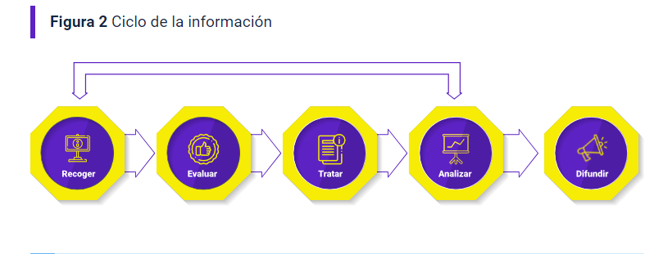

Teniendo en cuenta lo anterior, debemos saber que la misión de la información es abarcar el control de calidad, la recopilación, el archivo y la accesibilidad a largo plazo a los datos recogidos y sus metadatos asociados.

La entrega de la información y los requisitos para la elaboración de informes específicos por acuerdos internacionales suponen dificultades ampliadas. La distribución de las bases de datos a nivel nacional a menudo es diferente entre sí; la información puede ser antigua, parcial o subjetiva, con datos de precisión y exactitud desconocidas.

**Técnicas a la hora de la recolección de la información**

Por último, veamos algunas técnicas para tener en cuenta y que nos serán de apoyo en la recolección informativa a realizar:

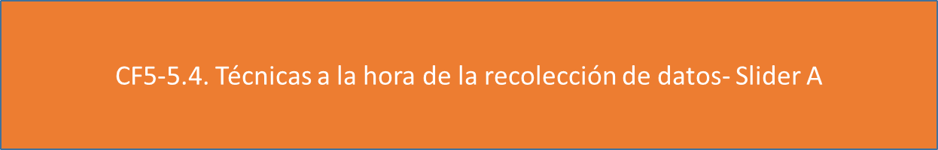

1. **MATERIAL COMPLEMENTARIO**

Relacionar el material de apoyo o complementario de los temas abordados en este recurso.

|  |  |  |  |
| --- | --- | --- | --- |
| Tema | Referencia APA del Material | Tipo de material  (Video, capítulo de libro, artículo, otro) | Enlace del recurso o  Archivo del documento o material |
| Técnicas de servicio al cliente | Blanco, C. (2013). *Comunicación y atención al cliente*. [senavirtual - Comunicación y atención al cliente](https://elibro-net.bdigital.sena.edu.co/es/lc/senavirtual/titulos/42955) | Libro | [senavirtual - Comunicación y atención al cliente](https://elibro-net.bdigital.sena.edu.co/es/lc/senavirtual/titulos/42955) |
| Goodman, J. (2014). *Atención estratégica al cliente*. [senavirtual - Atención estratégica al cliente](https://elibro-net.bdigital.sena.edu.co/es/lc/senavirtual/titulos/77357) | Libro | [senavirtual - Atención estratégica al cliente](https://elibro-net.bdigital.sena.edu.co/es/lc/senavirtual/titulos/77357) |

1. **GLOSARIO**

|  |  |
| --- | --- |
| TÉRMINO | SIGNIFICADO |
| Atención al cliente | Es el servicio que se presta a las personas que adquieren un bien o servicio. La atención al cliente comprende desde el recibimiento y la información antes de realizar una compra hasta el seguimiento postventa. |
| Branding | Es ayudar a los consumidores a entender lo que ofreces y en qué te diferencias, de manera simple y fácil. Pero no es solo la Propuesta Única de Venta. |
| Cliente | Es la persona que utiliza o adquiere, de manera frecuente u ocasional los servicios o productos que pone a su disposición un profesional, un comercio o una empresa. |
| Comunicación | Es el proceso que consiste en la transmisión e intercambio de mensajes entre un emisor y un receptor. |
| Información | Conjunto de datos ya procesados y ordenados par su comprensión, que aportan nuevos conocimientos a un individuo o sistema sobre un asunto, materia, fenómeno o ente determinado. |
| Momentos de verdad | Es un episodio en el cual el cliente entra en contacto con cualquier aspecto de la empresa y se crea una impresión sobre la calidad del servicio. |
| Protocolo | Conjunto de reglas ya sea por normas o por costumbre, se establecen para actos oficiales o solemnes, ceremonias y otros eventos. |
| Satisfacción | Estado mental de goce por sentir que ya nada se necesita para lograr la plenitud ya sea física o mental. |
| Servicio | Dar o prestar apoyo o asistencia a alguien valiéndonos de un conjunto de medios materiales o inmateriales. |
| Trámite | Proceso o procedimiento legal o administrativo para resolver un litigio o discutible. Cada uno de los estados y diligencias precisas para la conclusión de un negocio. |
| Trazabilidad | Posibilidad de identificar el origen y las diferentes etapas de un proceso de producción y distribución de bienes de consumo. |

1. **REFERENCIAS BIBLIOGRÁFICAS**

Blanco García, C. (2013). Comunicación y atención al cliente. Madrid, Spain: Macmillan Iberia, S.A.

Deulofefeu Aymar, J. (2015). Gestión de calidad total en el retail: con la implicación de personas y la satisfacción del cliente y la sociedad. Madrid, México: Difusora Larousse - Ediciones Pirámide.

Grönroos, C. (2007). Marketing y gestión de servicios: la gestión de los momentos de la verdad y la competencia en los servicios. Madrid, Spain: Ediciones Díaz de Santos.

FERNÁNDEZ VERDE, L. O. L. A., & Fernández Rico, E. (2017). *Comunicación empresarial y atención al cliente 2*. Ediciones Paraninfo, SA.

[Marielos Ramos](https://www.studocu.com/gt/user/5411554) (2020). [Universidad de San Carlos de Guatemala](https://www.studocu.com/gt/institution/universidad-de-san-carlos-de-guatemala/3793). Etiqueta y normas de cortesía.

Mariscal, M. (2009). Manual de proceso de la información. México D.F, Mexico: Editorial Miguel Ángel Porrúa.

Asociación Española para la Calidad. (s.f.). Cómo medir la satisfacción del cliente.

Vargas Quiñones, M. E. (2007). Calidad en el servicio. Bogotá, Colombia: Universidad de La Sabana.

Universidad de La Sabana. (2018). **Protocolo** claves para su gestión (informe técnico). intellectum repositorio Institucional. <https://intellectum.unisabana.edu.co/bitstream/handle/10818/32819/17-Final-Protocolo_split.pdf?sequence=1&isAllowed=y>

1. **CONTROL DEL DOCUMENTO**

|  |  |  |  |  |
| --- | --- | --- | --- | --- |
|  | Nombre | Cargo | Dependencia | Fecha |
| Autor (es) | Esperanza Cardona Grisales | Instructora | Regional Valle – Centro de Gestión Tecnológica de Servicios CGTS. | Septiembre 2021 |
| Jaime Alberto Pérez Posada | Instructor | Regional Antioquia – Comercio. | Septiembre 2021 |
| Zvi Daniel Grosman | Diseñador instruccional | Regional Tolima - Centro Agropecuario La Granja. | Octubre 2021 |
| Ana Catalina Córdoba Sus | Revisora Metodológica y Pedagógica | Regional Distrito Capital – Centro para la Industria de la Comunicación Gráfica. | Octubre 2021 |
| Rafael Neftalí Lizcano Reyes | Asesor pedagógico | Regional Santander - Centro Industrial del Diseño y la Manufactura. | Octubre 2021 |
| Sandra Patricia Hoyos Sepúlveda | Revisión y corrección de estilo | Centro para la Industria de la Comunicación Gráfica - Distrito capital | octubre de 2021 |

1. **CONTROL DE CAMBIOS**

**(Diligenciar únicamente si realiza ajustes a la unidad temática)**

|  |  |  |  |  |  |
| --- | --- | --- | --- | --- | --- |
|  | Nombre | Cargo | Dependencia | Fecha | Razón del cambio |
| Autor (es) | Laura Paola Gelvez Manosalva | Validadora de Recursos Educativos Digitales | Regional Santander Centro Agroturístico | 31 de julio de 2024 | Actualización a 2024 |
| Claudia Johanna Gómez Pérez | Responsable de Línea Santander |